华北科技学院计算机系综合性实验

实 验 报 告

课程名称 PHP程序设计
实验学期 2008 至 2009 学年 第 2 学期
学生所在系部 管理系
年级 三 专业班级 电子商务1班
学生姓名 学号
任课教师 白磊
实验成绩

计算机系制

《PHP程序设计》课程综合性实验报告

开课实验室：基础六 2009 年 05 月 07 日
实验题目 |  | 聊天留言板的设计
- 实验目的
1、掌握PHP基本语法及应用。
2、掌握SESSION的使用。
3、掌握使用PHP和页面进行交互。
4、掌握MySQL数据库的使用及使用PHP操作MySQL数据库。
5、掌握动态网站开发的基本流程。
- 设备与环境
硬件：多媒体计算机
软件：Windows系列操作系统、PHP系列运行及编译环境、MySQL数据库
三、实验内容及要求：
1、设计系统的各功能模块及其关联，画出功能模块框图。
2、数据库设计，要求数据库结构设计合理。
3、系统的详细设计。要求有系统登录和注销、信息管理、数据分页显示等功能。
4、应用到的关键技术的详细说明。可附相关的关键程序代码。
5、系统页面设计要求清晰、实用、美观。
四、实验内容及代码
1、系统功能分析
我的留言板主要包括用户浏览留言与留言功能，管理员登陆与退出以及登陆后回复留言、删除留言等功能。其有index.php（留言本首页）、reply.php（管理员回复留言的程序）、logout.php（注销登录的页面）、send.php（用户填写留言的程序）、manage.php（管理员管理的页面）、login.php（管理员登陆页面）6个主程序，并且在该系统中使用了mysql数据库。
系统功能设计：
（1）用户权限
留言：填写留言信息并提交。
浏览：浏览全部的留言信息。
（2）管理员权限：
除了具备普通用户的权限外，还具有对留言的管理功能，主要为对留言进行回复或删除。
系统功能模块图如下图1所示：
我的留言本
普通用户
管理员
浏览留言
留言
登陆
退出
删除留言
回复留言
图1 留言板系统功能模块图
2、数据库设计
系统选用mysql数据库gbook.ldb，共建立两个数据表admin和message，分别是管理员信息表和留言信息表。建立过程如下：
（1）在phpMyAdmin中打开index.php文件，出现mysql的登陆窗口，输入登陆名称”root”与密码”1234”后点击“执行”按钮，进入phpMyAdmin的管理界面，如下图2所示（此时数据库与表已建好，若是没有建立则进行下一步）。
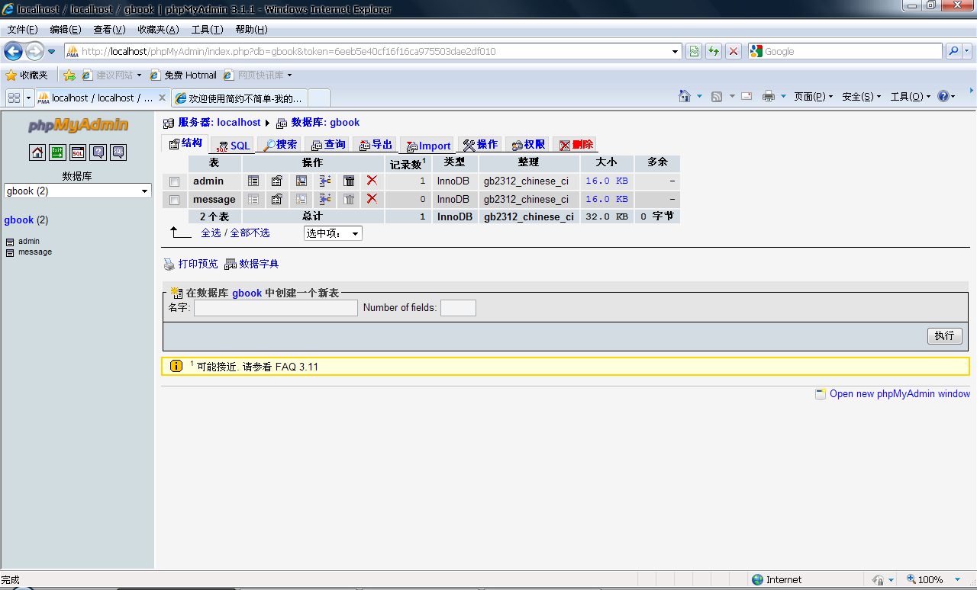

图2 phpMyAdmin的管理界面
（2）在该界面中建立数据库gbook.ldb与表admin、message。
3、详细设计
（1）留言本首页index.php用来显示所有留言信息，首次登陆显示“目前数据库中还没有任何留言”，当存在留言时按留言的发布时间排列。页面中有“我要写留言”和“管理留言”两个链接，分别链接到send.php（用户填写留言的程序）与login.php（管理员登陆页面）。结果如下图3所示，主要代码有：
$id=mysql_connect("localhost","root","1234");
mysql_select_db("gbook",$id);
mysql_query("SET CHARACTER SET gb2312");
//上面3行为数据库连接与设置字符集的语句，其它各网页也均应用，下面便不在说明。
$query="SELECT * FROM message order by addtime desc limit $begin,$pagesize";
$result=mysql_query($query,$id);
for($i=1;$i<=$datanum;$i++){
$info=mysql_fetch_array($result,MYSQL_ASSOC);
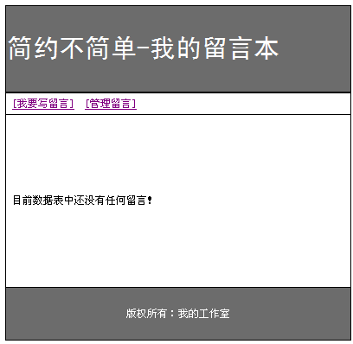 图3 留言板首页
（2）在上图3所示的页面中点击“我要写留言”即跳转到用户填写留言页面（send.php），如图4所示。在该页面中用户可以填写姓名和留言内容，单击提交后弹出“留言成功”的对话框，如图5所示，同时将数据插入到message表中。单击后又跳转回主页面并显示所有的留言信息。其主要代码为：
$name=$_POST["name"];
$content=$_POST["content"];
$query="insert into message(author,addtime,content,reply) values('$name','$addtime','$content','')";
mysql_query($query,$id);
mysql_close($id);

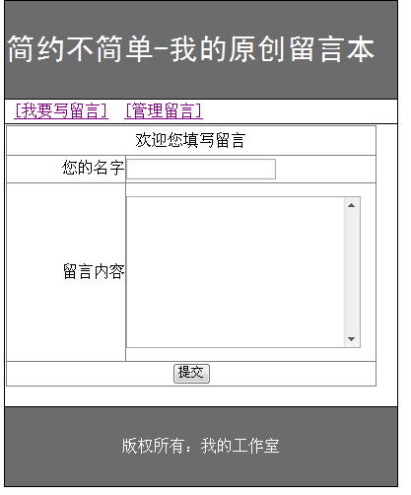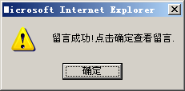
图4 用户填写留言页面 图5 提交成功确定对话框
（3）在图3所示的页面中点击“管理留言”即跳转到管理员登陆界面（login.php），如图6所示。
主要代码有：
if($name!=""){
$query="select * from admin where username='$name'";
$result=mysql_query($query,$id);
if(mysql_num_rows($result)<1){
echo "该用户不存在!请重新登陆!";
}else{
if($info['userpass']!=$password){
echo "密码输入错误!请重新登陆!";
}else{
echo "<script language=javascript>alert('登陆成功!');location.href='manage.php';</script>";}

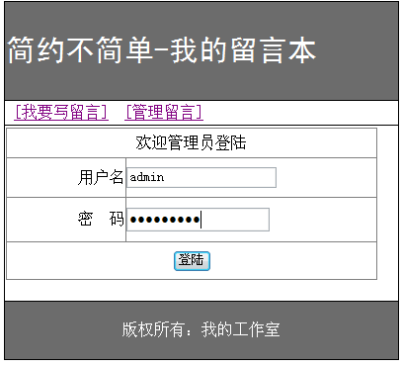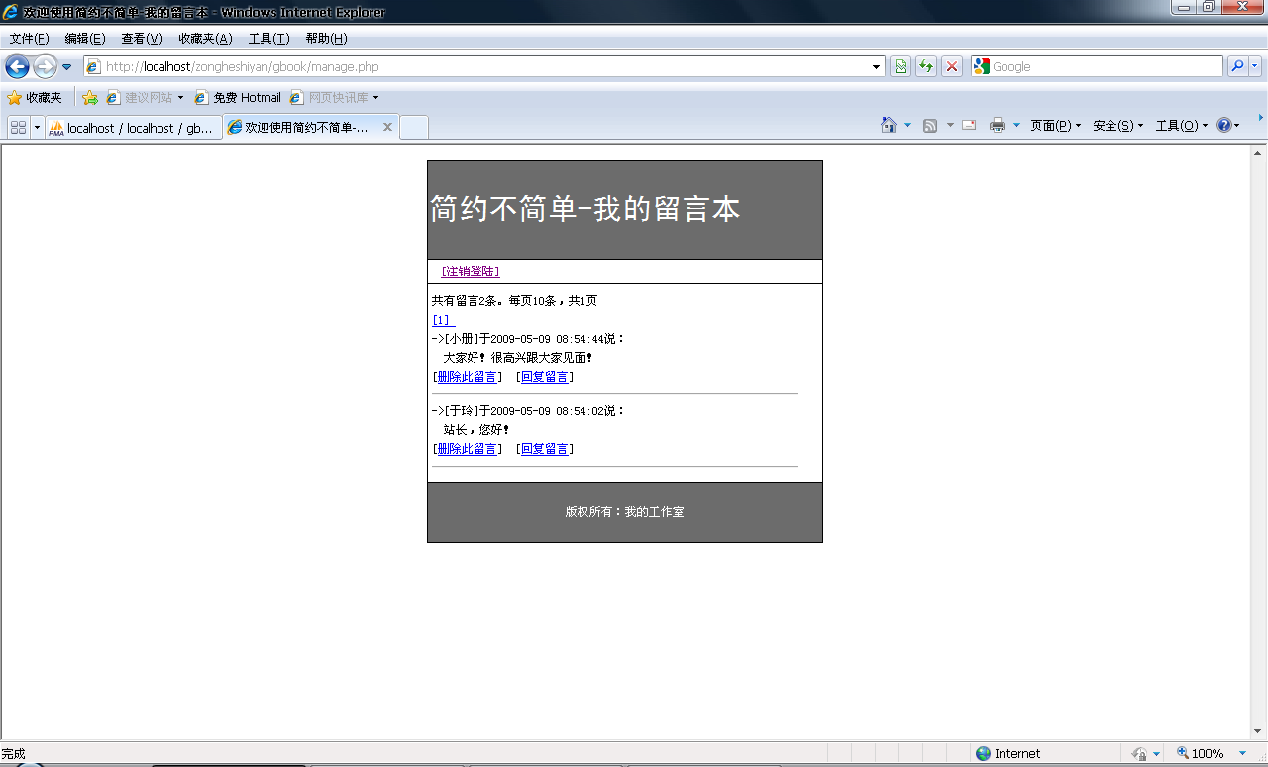
图6 管理员登陆界面 图7 管理员后台管理界面
（4）当管理员填写正确的用户名和密码后跳转到管理员后台管理页面，如图7所示；若填写的管理员名正确而密码错误则会弹出“密码输入错误!请重新登陆!”的提示，若管理员名称错误则弹出“该用户不存在!请重新登陆!”的提示。在该页面，管理员可以对留言进行回复、删除操作。当管理员单击“删除此留言”时则调用程序中的删除语句，弹出“删除成功”，删除留言。单击“回复留言”时则跳转到管理员进行回复的页面（reply.php），如下图8所示。此外，管理员可以单击“注销登陆”退出后台管理，该程序的主要代码为：
$delid=$_GET["delid"];
if($delid!=""){
mysql_query("delete from message where id=".$delid);
echo "<script language=javascript>alert('删除成功!');</script>";
mysql_close($id);}
（5）当管理员“回复留言”时跳转到管理员进行回复的页面（reply.php），可以编辑留言内容，如下图8所示，单击“确定”后弹出“回复成功”的提示信息。若用户未登陆就进入该页面，则会弹出“你还没有登陆,无法管理留言!”的提示信息。其主要代码：
if($reply!=""){
$query="update message set reply='$reply' where id=".$msgid;
echo "<script language=javascript>alert('回复成功!');location.href='manage.php';</script>";
$query="select * from message where id=$msgid";
$result=mysql_query($query,$id);

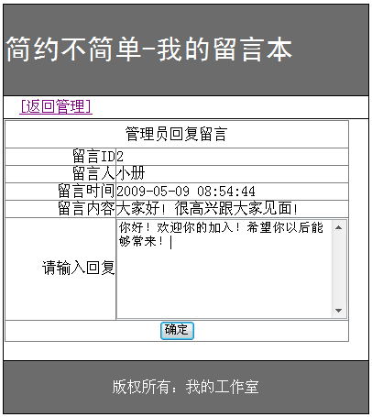 图8 管理员进行回复的页面
上图8所示的回复内容成功之后，再删除图7所示的地2条留言信息，其运行结果如下图9所示，可见管理员的回复与删除功能均成功实现。
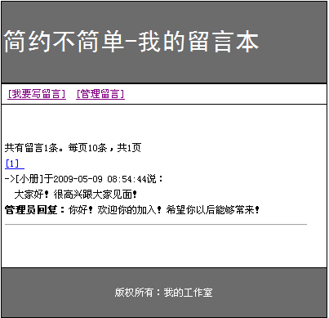 图9 管理员对留言进行管理后的留言信息
（6）当管理员点击图7中的链接“注销”时，页面则跳转到注销登录的页面（logout.php），如图10所示，再点击链接“首页”时，即可回到主页，如图9所示。其主要代码为：
$_SESSION["login"]="";
echo "已成功退出。[<a href=index.php>回首页</a>]";
exit;
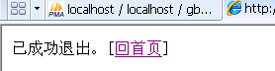 图10 注销登陆的界面
五、实验结果及分析
通过本次实验，我对 php的基本语法和函数的使用有了更进一步的了解，熟悉并掌握了数据库与表的建立、数据库的连接，对表中记录的添加、查询、删除等操作，知道了留言板设计的基本流程。
在我的留言板中实现了简单的留言与对留言进行简单管理的功能， 该系统的这些功能主要是通过Mysql数据库的相关操作来实现的，由此我们可以看出数据库在系统中的重要性。它增加了系统的可行性与实用性，是建立各系统过程中不可缺少的，应该引起我们的重视。此外，通过这次的实验我发现，在建立系统之前，我们应该对系统的功能进行详细的分析，对其整体进行规划，这样就会使得思路清晰、目标明确，在功能设计的过程中便会事半功倍，同样也可以增加系统的条理性。
教 师 评 价 | 评定项目 |  | A | B | C | D | 评定项目 | A | B | C | D
教 师 评 价 | 算法正确 |  |  |  |  |  | 界面美观，布局合理
教 师 评 价 | 程序结构合理 |  |  |  |  |  | 操作熟练
教 师 评 价 | 语法、语义正确 |  |  |  |  |  | 解析完整
教 师 评 价 | 实验结果正确 |  |  |  |  |  | 文字流畅
教 师 评 价 | 报告规范 |  |  |  |  |  | 题解正确
教 师 评 价 | 其他：  评价教师签名：  年 月 日

